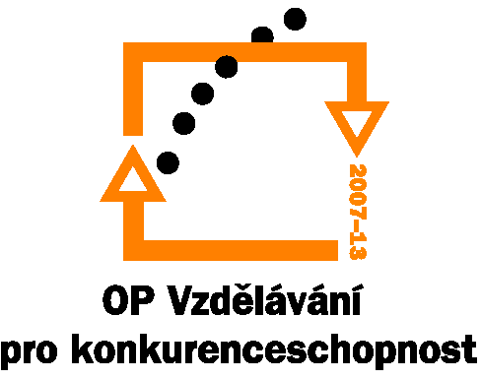
Investice do rozvoje vzdělávání

Tento projekt je spolufinancován Evropským sociálním fondem a
státním rozpočtem České republiky.

v rámci realizace projektu " Projektový management pro vedoucí pracovníky základních a středních škol ", registrační číslo projektu: CZ.1.07/1.3.00/08.0237

Příloha č. 2 – Technická specifikace předmětu dodávky

Zadávací řízení: č. 2/2009
Název zakázky: Dodávka IC technologií

Minimální technická specifikace dodávaných zařízení.
Dodávka (veškeré sestavy zboží do 40 000,- s DPH).

Název zboží | Počet (ks) | Doporučená konfigurace
PC sestavy | 4 | CPU 2 Ghz, 3 GB operační paměti, DVD-RW, síťová karta, Wifi, grafická karta s VGA a DVI výstupem a LCD min 17“ s DVI vstupem
PC sestav | 1 | Min. CPU 3 Ghz, 4 GB operační paměti, DVD-RW, síťová karta, Wifi, grafická karta s VGA a DVI výstupem a LCD min 17“ s DVI vstupem , karta a software pro střihání videa
Software k PC | 5 | operační systém, kancelářský software, vypalovací software, program pro přehráváni DVD
Interaktivní tabule, včetně instalace | 2 | rozměry cca 195 cm x 125 cm a s ozvučením  instalace kompletu interaktivní tabule - kabeláže, držáky, výstupy na zeď,atd.
Software k interaktivní tabuli | 2 | ovládací a výukový software v českém jazyce a kompatibilní s OS Windows XP, Vista a s OS Linux.
Dataprojektory, včetně instalace | 2 | nativní rozlišení XGA 1024x768, nativní formát 4:3, světelný výkon cca 2600 ANSI  instalace dataprojektoru - kabeláže, držáky, výstupy na zeď, atd.
Promítací plátno | 1 | lehké a snadná obsluha, přenosné, kufříkový tip
Promítací plátno, včetně instalace | 1 | pevné uchycení na zeď, cca 3m x 2,2m  instalace kompletu pevně uchyceného plátna na zeď - kabeláže, držáky, výstupy na zeď, atd.
Multifunkční zařízení – (leaserová tiskárna- scener- kopírka ) | 2 | barevný tisk, duplex (automatický oboustranný tisk)
Flash disk | 5 | min. kapacita 4 GB

Za správnost: Mgr. Ludmila Půbalová, manažerka projektu
Vyplní dodavatel:

Název zboží | Technická specifikace
PC sestavy

PC sestav

Software k PC

Interaktivní tabule, včetně instalace
Dataprojektory, včetně instalace
Promítací plátno, včetně instalace
Multifunkční zařízení – (leaserová tiskárna- scener- kopírka )
Flash disk

